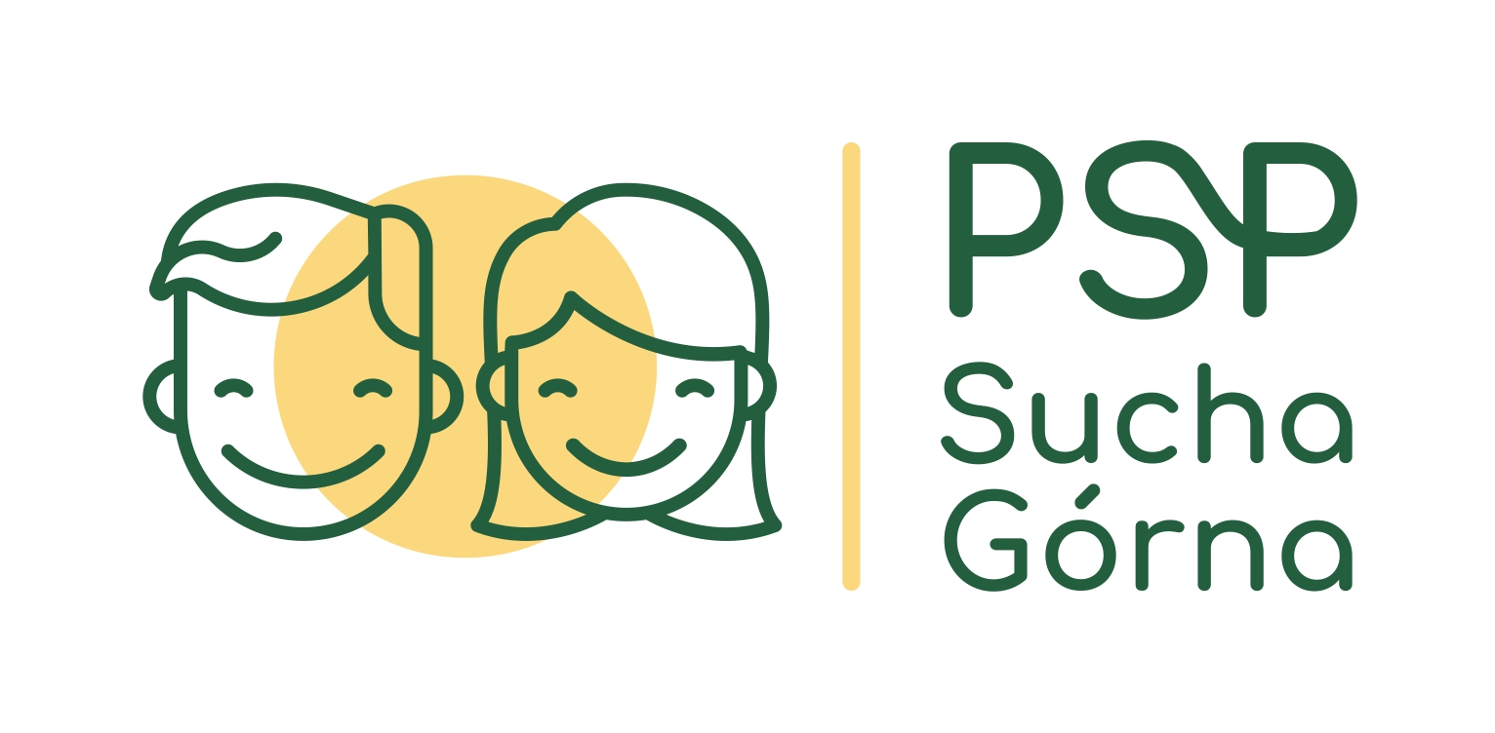
Základní škola a mateřská škola s polským jazykem vyučovacím Horní Suchá, p.o.
Szkoła Podstawowa i Przedszkole z Polskim Językiem Nauczania, j.b.
Těrlická 407, 735 35 Horní Suchá / Sucha Górna
tel. +420 596 425 695, www.pspsuchagorna.cz
____________________________________________________________________

Registrační
číslo
Žádost o přijetí k základnímu vzdělávání

1. Zákonný zástupce dítěte:

Jméno a příjmení, titul: ___________________________________

Datum narození: ___________________________________

Místo trvalého pobytu: ___________________________________

Kontaktní adresa: (adresa pro doručování písemností, liší-li se od trvalého bydliště)

__________________________________________________________

2. Ředitel školy: Mgr. Monika Plášková
Základní škola a mateřská škola s polským jazykem vyučovacím Horní Suchá, p.o.
se sídlem Těrlická 407, 735 35 Horní Suchá

Žádám o přijetí dítěte

Jméno a příjmení _________________________________________

Datum narození _________________________________________

Rodné číslo _________________________________________

Místo trvalého pobytu ___________________________________

k povinné školní docházce do Základní školy a mateřské školy s polským jazykem vyučovacím Horní Suchá, p.o., se sídlem Těrlická 407, 735 35 Horní Suchá
ve školním roce 2023/2024.
Doplňující informace k žádosti rodiče uvádějí na zápisním lístku.

V Horní Suché dne Podpis zák. zástupce

Žádost převzal/a: Dne:

Zápisní lístek – 1. třída

Dítě

Jméno a příjmení ___________________________________

Datum narození ___________________________________

Rodné číslo ___________________________________

Místo narození ___________________________________

Státní příslušnost ___________________________________

Mateřský jazyk ___________________________________

Bydliště (PSČ) ___________________________________

Pokud cizí státní příslušnost, uveďte typ pobytu + fotokopii dokladů (pas, povolení k pobytu):
___________________________________

´
Navštěvovalo dítě MŠ: ANO NE
MŠ (adresa)

Mělo dítě minulý rok odklad: ANO NE
Pokud ano, uveďte adresu školy, kde bylo zapsáno a kde jste žádali o odklad školní docházky:

Budeme žádat o odklad: ANO NE

Adresa ZŠ (spádová škola) dle místa trvalého bydliště dítěte:

Dítě bude navštěvovat školní jídelnu: ANO NE
Dítě bude navštěvovat školní družinu: ANO NE

Zdravotní pojišťovna:

Lékař, v jehož péči je dítě (nejlépe jméno i adresa):

Zdravotní stav: (alergie, vývojové poruchy, v péči logopeda, PPP, chronické onemocnění)

Dítě je: levák - pravák - používá obě ruce stejně

Dítě umí před vstupem do školy: číst - psát - počítat

Zvláštní schopnosti dítěte:

Podle svého uvážení uveďte další údaje důležité pro spolupráci rodiny se školou a úspěšnou práci dítěte ve škole:

Zákonní zástupci dítěte:

Matka:
Jméno, příjmení ___________________________________

Povolání ___________________________________

Bydliště ___________________________________

Zaměstnavatel ___________________________________

Telefon: domů ___________________________________

do zaměstnání ___________________________________

mobil ___________________________________

E- mail: ___________________________________

Otec:
Jméno, příjmení ___________________________________

Povolání ___________________________________

Bydliště ___________________________________

Zaměstnavatel ___________________________________

Telefon: domů ___________________________________

do zaměstnání ___________________________________

mobil ___________________________________

E- mail: ___________________________________

Zákonný zástupce dítěte (pokud jím není otec nebo matka dítěte)

Jméno, příjmení ___________________________________

Povolání ___________________________________

Bydliště ___________________________________

Zaměstnavatel ___________________________________

Telefon: domů ___________________________________

do zaměstnání ___________________________________

mobil ___________________________________

E- mail: ___________________________________

Podpis zákonných zástupců:

V Horní Suché dne

Zápis provedl/a:

Výše uvedené osobní údaje jsou nutné k vedení dokumentace a školní matriky podle § 28 zákona č. 561/2004 Sb.,
o předškolním, základním, středním, vyšším odborném a jiném vzdělávání (školský zákon) a při jejich zpracování postupuje škola podle Nařízení (EU) 2016/679, o ochraně osobních údajů.

